彰化縣立二林高級中學公開授課教學觀察紀錄表
觀課科目:___數學____________ 觀課班級:____202_____
教學單元:___2-3畢氏定理____ 觀課人員:___洪寶蓮______
層面 | 指標與檢核重點 | 教學表現事實-量化結果  非常符合-------------非常不符合
A  課  程  設  計  與  教  學 | A-2掌握教材內容，實施教學活動，促進學生學習。
A  課  程  設  計  與  教  學 | A-2-1有效連結學生的新舊知能或生活經驗，引發與維持學生學習動機。 | 5 4 3 2 1
A  課  程  設  計  與  教  學 | A-2-2 清晰呈現教材內容，協助學生習得重要概念、原則或技能。 | 5 4 3 2 1
A  課  程  設  計  與  教  學 | A-2-3 提供適當的練習或活動，以理解或熟練學習內容。 | 5 4 3 2 1
A  課  程  設  計  與  教  學 | A-2-4 完成每個學習活動後，適時歸納或總結學習重點。 | 5 4 3 2 1
A  課  程  設  計  與  教  學 | A-3運用適切教學策略與溝通技巧，幫助學生學習。
A  課  程  設  計  與  教  學 | A-3-1 運用適切的教學方法，引導學生思考、討論或實作。 | 5 4 3 2 1
A  課  程  設  計  與  教  學 | A-3-2 教學活動中融入學習策略的指導。 | 5 4 3 2 1
A  課  程  設  計  與  教  學 | A-3-3 運用口語、非口語、教室走動等溝通技巧，幫助學生學習。 | 5 4 3 2 1
A  課  程  設  計  與  教  學 | A-4運用多元評量方式評估學生能力，提供學習回饋並調整教學。
A  課  程  設  計  與  教  學 | A-4-1運用多元評量方式，評估學生學習成效。 | 5 4 3 2 1
A  課  程  設  計  與  教  學 | A-4-2 分析評量結果，適時提供學生適切的學習回饋。 | 5 4 3 2 1
A  課  程  設  計  與  教  學 | A-4-3根據評量結果，調整教學。 | 5 4 3 2 1
A  課  程  設  計  與  教  學 | A-4-4 運用評量結果，規劃實施充實或補強性課程。 | 5 4 3 2 1
B  班  級  經  營  與  輔  導 | B-1建立課堂規範，並適切回應學生的行為表現。
B  班  級  經  營  與  輔  導 | B-1-1 建立有助於學生學習的課堂規範。 | 5 4 3 2 1
B  班  級  經  營  與  輔  導 | B-1-2 適切引導或回應學生的行為表現。 | 5 4 3 2 1
B  班  級  經  營  與  輔  導 | B-2安排學習情境，促進師生互動。
B  班  級  經  營  與  輔  導 | B-2-1 安排適切的教學環境與設施，促進師生互動與學生學習。 | 5 4 3 2 1
B  班  級  經  營  與  輔  導 | B-2-2 營造溫暖的學習氣氛，促進師生之間的合作關係。 | 5 4 3 2 1

綜合意見:

寶秀老師一開始複習畢氏定理:直角三角形的邊長關係式，讓學生這一節課更
熟悉課程內容，也複習引出平方根，再讓同學分組討論常見的直角三角形三邊長
有(3-4-5)、(5-12-13)、(6-8-10)、(7-24-25)、(8-15-17)、
(9-12-15)、(9-40-41) 共七組。

課堂教學優點: (請說明可供一般教師學習效仿之處)

先複習這節課要的預備知識，再說明這節課的重點，利用分組讓同學討論
思考根號跟和平方根的不同， 活動中再討論平方根何時加正負且這節課討論重
點是常見的直角三角形三邊長，老師引導按照數字順序3-4-5-6-7-8-9來起頭，
讓學生更加好思考，且老師利用異質分組讓學習成就高的引導成就低的，活動中
每位學生都非常認真參與其中，課堂的進行很有效率，教學簡明易懂，是一堂非
常值得推薦的課程，我獲益良多。

彰化縣立二林高級中學公開授課教學觀察紀錄表
觀課科目:___數學____________ 觀課班級:____202____
教學單元:___2-3畢氏定理____ 觀課人員:___王鈺簪______
層面 | 指標與檢核重點 | 教學表現事實-量化結果  非常符合-------------非常不符合
A  課  程  設  計  與  教  學 | A-2掌握教材內容，實施教學活動，促進學生學習。
A  課  程  設  計  與  教  學 | A-2-1有效連結學生的新舊知能或生活經驗，引發與維持學生學習動機。 | 5 4 3 2 1
A  課  程  設  計  與  教  學 | A-2-2 清晰呈現教材內容，協助學生習得重要概念、原則或技能。 | 5 4 3 2 1
A  課  程  設  計  與  教  學 | A-2-3 提供適當的練習或活動，以理解或熟練學習內容。 | 5 4 3 2 1
A  課  程  設  計  與  教  學 | A-2-4 完成每個學習活動後，適時歸納或總結學習重點。 | 5 4 3 2 1
A  課  程  設  計  與  教  學 | A-3運用適切教學策略與溝通技巧，幫助學生學習。
A  課  程  設  計  與  教  學 | A-3-1 運用適切的教學方法，引導學生思考、討論或實作。 | 5 4 3 2 1
A  課  程  設  計  與  教  學 | A-3-2 教學活動中融入學習策略的指導。 | 5 4 3 2 1
A  課  程  設  計  與  教  學 | A-3-3 運用口語、非口語、教室走動等溝通技巧，幫助學生學習。 | 5 4 3 2 1
A  課  程  設  計  與  教  學 | A-4運用多元評量方式評估學生能力，提供學習回饋並調整教學。
A  課  程  設  計  與  教  學 | A-4-1運用多元評量方式，評估學生學習成效。 | 5 4 3 2 1
A  課  程  設  計  與  教  學 | A-4-2 分析評量結果，適時提供學生適切的學習回饋。 | 5 4 3 2 1
A  課  程  設  計  與  教  學 | A-4-3根據評量結果，調整教學。 | 5 4 3 2 1
A  課  程  設  計  與  教  學 | A-4-4 運用評量結果，規劃實施充實或補強性課程。 | 5 4 3 2 1
B  班  級  經  營  與  輔  導 | B-1建立課堂規範，並適切回應學生的行為表現。
B  班  級  經  營  與  輔  導 | B-1-1 建立有助於學生學習的課堂規範。 | 5 4 3 2 1
B  班  級  經  營  與  輔  導 | B-1-2 適切引導或回應學生的行為表現。 | 5 4 3 2 1
B  班  級  經  營  與  輔  導 | B-2安排學習情境，促進師生互動。
B  班  級  經  營  與  輔  導 | B-2-1 安排適切的教學環境與設施，促進師生互動與學生學習。 | 5 4 3 2 1
B  班  級  經  營  與  輔  導 | B-2-2 營造溫暖的學習氣氛，促進師生之間的合作關係。 | 5 4 3 2 1

綜合意見:

首先上課寶秀老師利用了遊戲小活動(座位大十字)來為同學們做一個複習，也
為接下來的課程做一個前情提要，順便提高學生上課的注意力，老師教學方式很活
潑，使上課氣氛呈現較輕鬆，上課是以課本為主，適時運用筆記(板書)做補充，
此外也會運用課本上的圖片或是自己畫的加深學生印象，並且將重點畫下並做一
些的補充。接著老師利用分組討論方式再延伸畢式定理的應用-常見的直角三角
形三邊長。

課堂教學優點: (請說明可供一般教師學習效仿之處)

老師上課中會不斷以鼓勵學生的言詞為主，上課方式採較為活潑比
較能吸引學生注意(如誇張的肢體動作或配合演戲加深學生印象)，此外老
師上課講解清楚，由淺而深，讓學生能夠循序漸進的了解到各種不同的題
型，另外讓學生分組實際操作思考，提高了學習低成就的學習興趣，以上
皆為我可以好好學習的地方。

彰化縣立二林高級中學公開授課後 會談紀錄表
觀課日期 | 星期 | 節次 | 班級 | 科目名稱 |  | 教學單元
109.10.20 | 二 | 2 | 202 | 數學 |  | 2-3畢氏定理
觀課  教師 | √校內教師 □校外教師 ____________學校__________科教師  觀課教師姓名:  王鈺簪_老師 洪寶蓮老師
照  片  記  錄 | 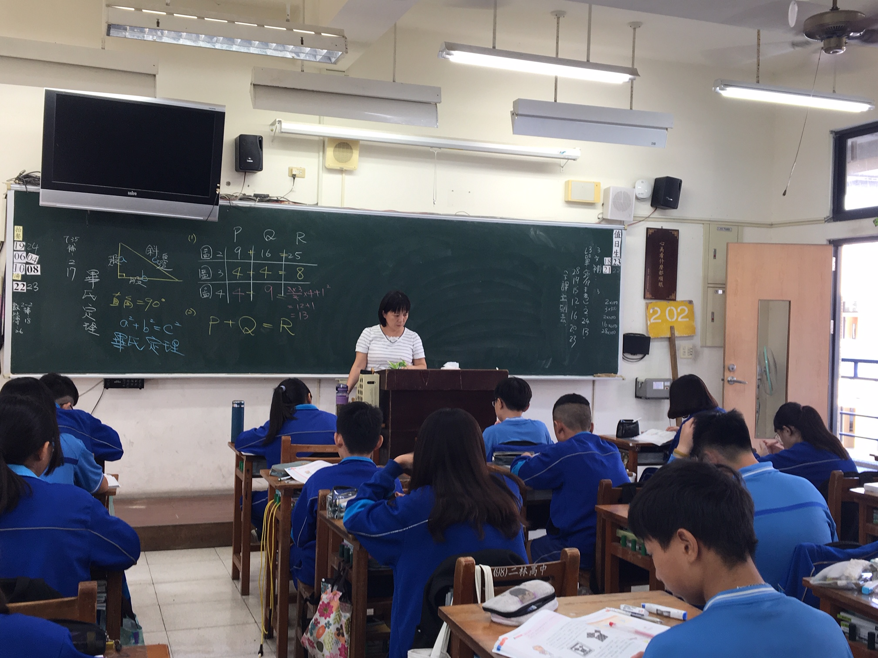 |  |  |  | 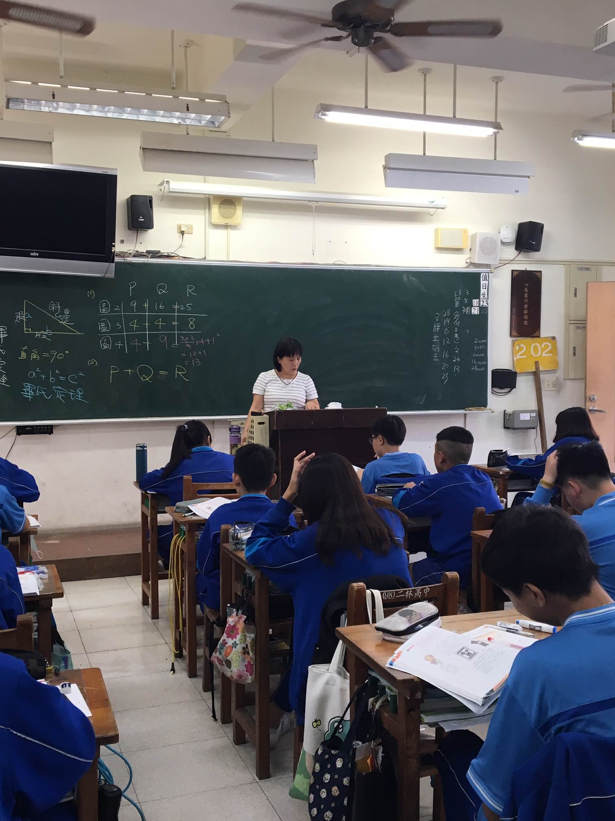
教學  者  心得  分享 | - 複習上節課內容:(1)一個直角三角形中，斜邊平方等於兩股平方和、  (2)平方根、根號  - 本節課主要是討論常見的七組直角三角形三個邊長，每一組先抽籤整數  3~9告知最小邊長，再討論另外兩邊可能的整數  - 以分小組活動激發學生學習動機，並讓同儕之間互相指導指正，同學  更能動腦思考。

授課教師簽名:__洪寶秀______

